МОУ «Гимназия №21»
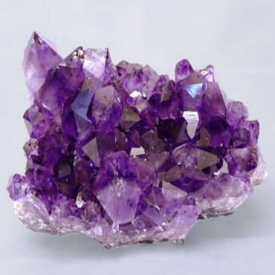
Кристаллы
в природе, науке и технике
Белоусов Александр
3 «Б» класс
г. Электросталь

Содержание
Введение 3
Что такое кристалл? 4
Из истории кристалла 5
Кристаллы в природе 8
Кристаллы в науке и технике 9
Выращиваем кристалл в домашних условиях 14
Заключение 17
Список информационных источников 18

Введение
Тема моего проекта – кристаллы и их место в природе и науке.
Целью моего проекта является узнать, что такое кристаллы, откуда они возникают, их значимость для человека.
Для достижения цели проекта мне придется решить следующие задачи:
- Найти литературу о кристаллах и их фотографии;
- Изучить природу кристаллов;
- Узнать, какое значение имеют кристаллы в жизни человека;
- Попытаться вырастить кристалл в домашних условиях, если это возможно.
Я предполагаю, что кристаллы занимают значительное место в жизни человека: они широко применяются в науке и технике, а также в ювелирной промышленности.

Что такое кристалл?
Кристалл — это обычно твердое вещество, но бывают и жидкие кристаллы. Каждое вещество состоит из маленьких частиц (молекул или атомов). Можно назвать их кирпичиками. Обычно в веществе кирпичики разные и по-разному соединяются друг с другом, т. е. получаются странные узоры. А в кристалле кирпичики одинаковые, они одинаково соединяются друг с другом, повторяются в точно такой же последовательности по всему веществу, т. е. получаются узоры правильной формы. Благодаря такой повторяющейся структуре кристаллы сами могут принимать странные и интересные формы:
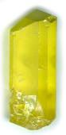  Сера самородная | 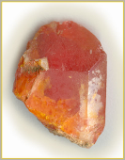  Вульфенит | 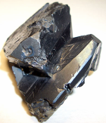  Тетраэдрит
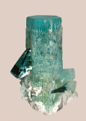  Аквамарин | 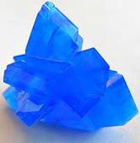  Медный купорос | 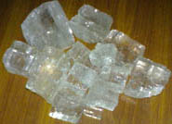  Поваренная соль
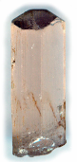  Скаполит | 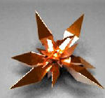  Кристаллы меди | 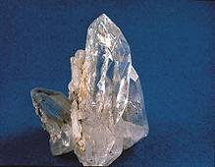  Кварц

Из истории кристалла
Кристаллы многих минералов и драгоценных камней были известны и описаны ещё несколько тысячелетий назад. Сначала слово «кристалл» означало в переводе с греческого только «лёд». Потом так стали называть прозрачные кристаллы кварца, который ещё называется горный хрусталь. Люди думали, что горный хрусталь — это лёд, который не тает в тепле.
Удивительной особенностью горного хрусталя и многих других прозрачных минералов являются их гладкие плоские грани. В конце семнадцатого века было подмечено, что имеется определенная симметрия в их расположении. Было установлено также, что некоторые непрозрачные минералы также имеют естественную правильную огранку и что форма огранки характерна для того или иного минерала. Возникла догадка, что форма кристалла может быть связана с его внутренним строением, что кристаллы образуются посредством регулярного повторения в пространстве одного и того же структурного элемента.
В восемнадцатом веке французский аббат Р. Гаюи выдвинул предположение, что кристаллы возникают в результате правильной укладки крохотных одинаковых частиц, которые он назвал «молекулярными блоками». Р. Гаюи показал, каким образом можно получить гладкие плоские грани кальцита, укладывая такие «кирпичики». Различия в форме разных веществ он объяснил разницей как в форме «кирпичиков», так и в способе их укладки. С восемнадцатого века кристаллом называют все природные правильные формы минералов и других твердых веществ.
Минералы в породе представлены и мелкими зернами, и крупными кристаллами. Минералы образуют красивые кристаллы, если растут медленно.
При росте кристалла в идеальных условиях его форма в течение роста остается неизменной, как если бы к растущему кристаллу непрерывно присоединялись бы элементарные кирпичики. Сейчас известно, что такими элементарными кирпичиками являются атомы или группы атомов. Кристаллы состоят из атомных рядов, периодически повторяющихся в пространстве и образующих кристаллическую решетку.
Виды кристаллов
Идеальный
Абсолютно симметричный с идеализированно ровными гладкими гранями
Реальный
Имеющий различные дефекты внутренней структуры решетки, искажения и неровности на гранях, пониженную симметрию вследствие специфики условий роста, неоднородности питающей среды, повреждений и деформаций. Реальный кристалл сохраняет главное свойство — закономерное положение атомов в кристаллической решётке
Ещё кристаллы бывают жидкими. Жидкие кристаллы — это вещества, которые ведут себя одновременно как жидкости и как твёрдые тела. Молекулы в жидких кристаллах, с одной стороны, довольно подвижны, с другой расположены регулярно, образуя подобие кристаллической структуры (одномерной или двумерной). Часто уже при небольшом нагревании правильное расположение молекул нарушается, и жидкий кристалл становится обычной жидкостью. Напротив, при достаточно низких температурах они замерзают, превращаясь в твёрдые тела.
Считается, что состояние жидкого кристалла открыл в 1888 австрийский ботаник Ф. Рейнитцер. Он обратил внимание, что у кристаллов, которые он изучал, было два разных жидких состояния — мутное и прозрачное. Он отметил также, что при нагревании изменяется цвет жидкого кристалла – от красного к синему, с повторением в обратном порядке при охлаждении. Однако учёные не обратили особого внимания на необычные свойства этих жидкостей. Долгое время физики и химики в принципе не признавали жидких кристаллов, потому что их существование разрушало теорию о трёх состояниях вещества: твёрдом, жидком и газообразном. Научное доказательство существования жидких кристаллов было предоставлено в 1904 году Отто Леманном после многолетних исследований.
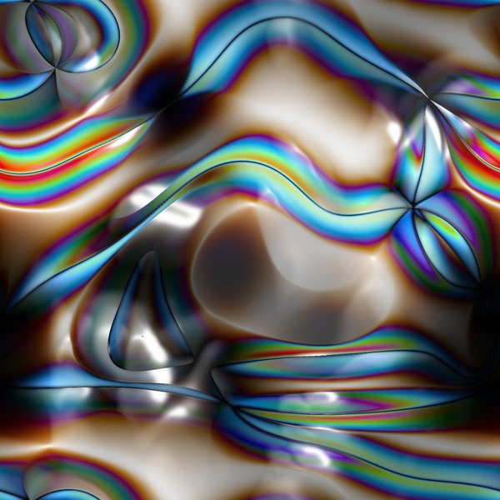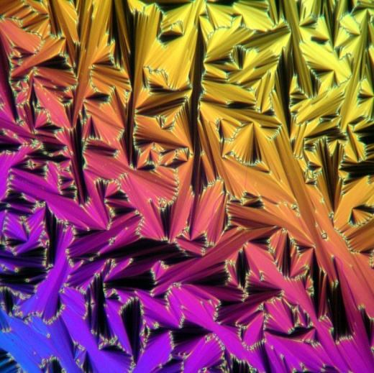
Фотографии жидких кристаллов
Кристаллы по происхождению
Естественные
Выросшие в природе без участия человека
Искусственные
Выращенные человеком в специальных условиях

Кристаллы в природе
По размерам природные кристаллы могут быть самыми разными: от микроскопических до весьма крупных вплоть до нескольких метров длиной и в поперечном сечении. Внешний облик кристаллов зависит от того, насколько спокойно происходил их рост. Большинство кристаллов в природе растут медленно - тысячи и миллионы лет. Некоторые кристаллы растут очень быстро, например кристаллы растворимых солей (сера, таблички гематита) в кратерах действующих вулканов.
Кристаллы образуются, когда какое-либо вещество или их комплекс переходит из жидкого или газообразного состояния в твердое. Рост кристалла начинается с образования зародышей и скелетных форм. При длительном равномерном и беспрепятственном поступлении вещества со всех сторон возникают нормальные кристаллические формы, но в большинстве случаев кристаллы стеснены в своем росте соседними телами (соседними кристаллами). Это приводит к образованию несовершенных кристаллов с искаженными гранями, так как поступление растворов, питающих кристалл, происходит с разных сторон неравномерно.
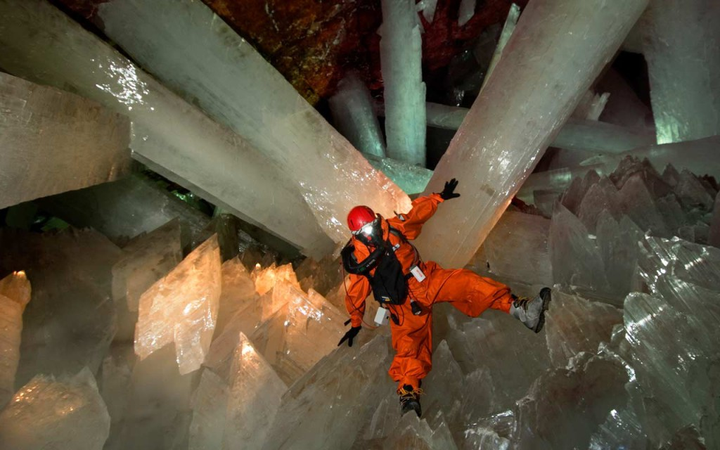
Гигантские кристаллы пещеры Naica в Мексике

Кристаллы в науке и технике
Применения кристаллов в науке и технике так многочисленны и разнообразны, что их трудно перечислить. Перечень видов применения кристаллов уже достаточно длинен и непрерывно растет. Поэтому ограничимся несколькими примерами.
Твердые и жидкие кристаллы используют в технике: при производстве телевизоров, компьютеров, микроволновых печей и других электронных приборов благодаря их электрическим и оптическим свойствам.
Алмаз, рубин, сапфир, гранат и кварц — это не только красивые драгоценные и полудрагоценные камни, которые используются для ювелирных украшений. Алмаз применяют при производстве инструментов для распиливания сверхпрочных материалов. Лазер делается с использованием рубина и граната. Вся часовая промышленность работает на искусственных рубинах. Из прозрачного кварца делают линзы, призмы и др. детали оптических приборов.
Физические науки, изучающие кристаллы:
Кристаллофизика - изучает совокупность физических свойств кристаллов;
Кристаллография - изучает идеальные кристаллы c позиций законов симметрии и сопоставляет их с кристаллами реальными;
Структурная кристаллография - занимается определением внутренней структуры кристаллов и классификацией кристаллических решеток;
Кристаллооптика - изучает оптические свойства кристаллов;
Кристаллохимия - изучает кристаллические структуры и их связи с природой вещества.

Электрические и оптические свойства кристаллов
Кристаллы сыграли важную роль во многих технических новинках двадцатого века. Некоторые кристаллы генерируют электрический заряд при деформации. Первым их значительным применением было изготовление генераторов радиочастоты со стабилизацией кварцевыми кристаллами. Заставив кварцевую пластинку вибрировать в электрическом поле радиочастотного колебательного контура, можно тем самым стабилизировать частоту приема или передачи.
Полупроводниковые приборы, революционизировавшие электронику, изготавливаются из кристаллических веществ, главным образом кремния и германия. При этом важную роль играют легирующие примеси, которые вводятся в кристаллическую решетку. Полупроводниковые диоды используются в компьютерах и системах связи, транзисторы заменили электронные лампы в радиотехнике, а солнечные батареи, помещаемые на наружной поверхности космических летательных аппаратов, преобразуют солнечную энергию в электрическую. Полупроводники широко применяются также в преобразователях переменного тока в постоянный.
Кристаллы используются также в некоторых лазерах для усиления волн СВЧ-диапазона и в лазерах для усиления световых волн. Кристаллы, обладающие пьезоэлектрическими свойствами, применяются в радиоприемниках и радиопередатчиках, в головках звукоснимателей и в гидролокаторах. Некоторые кристаллы модулируют световые пучки, а другие генерируют свет под действием приложенного напряжения.
Регулярное расположение молекул в жидких кристаллах обусловливает их особые оптические свойства. Их свойствами можно управлять, подвергая действию магнитного или электрического поля. Это используется в жидкокристаллических индикаторах часов, калькуляторов, компьютеров и последних моделей телевизоров.

Алмаз
Самый твердый и самый редкий из природных минералов — алмаз. Сегодня алмаз в первую очередь камень-работник, а не камень-украшение. Благодаря своей исключительной твердости алмаз играет громадную роль в технике. Алмазными пилами распиливают камни. Алмазная пила — это большой (до 2-х метров в диаметре) вращающийся стальной диск, на краях которого сделаны надрезы или зарубки. Мелкий порошок алмаза, смешанный с каким-нибудь клейким веществом, втирают в эти надрезы. Такой диск, вращаясь с большой скоростью, быстро распиливает любой камень. Колоссальное значение имеет алмаз при бурении горных пород, в горных работах. В граверных инструментах, делительных машинах, аппаратах для испытания твердости, сверлах для камня и металла вставлены алмазные острия. Алмазным порошком шлифуют и полируют твердые камни, закаленную сталь, твердые и сверхтвердые сплавы. Сам алмаз можно резать, шлифовать и гравировать тоже только алмазом. Наиболее ответственные детали двигателей в автомобильном и авиационном производстве обрабатывают алмазными резцами и сверлами.
Рубин, сапфир, гранат и наждак
Рубин и сапфир относятся к самым красивым и самым дорогим из драгоценных камней. У всех этих камней есть и другие качества, более скромные, но полезные. Кроваво-красный рубин и лазорево-синий сапфир — это родные братья, это вообще один и тот же минерал — корунд, окись алюминия А12О3. Разница в цвете возникла из-за очень малых примесей в окиси алюминия: ничтожная добавка хрома превращает бесцветный корунд в кроваво-красный рубин, окись титана — в сапфир. Есть корунды и других цветов. Есть у них ещё совсем скромный, невзрачный брат: бурый, непрозрачный, мелкий корунд — наждак, которым чистят металл, из которого делают наждачную шкурку. Корунд со всеми его разновидностями — это один из самых твердых камней на Земле, самый твердый после алмаза. Корундом можно сверлить, шлифовать, полировать, точить камень и металл. Из корунда и наждака делают точильные круги и бруски, шлифовальные порошки. Вся часовая промышленность работает на искусственных рубинах. На полупроводниковых заводах тончайшие схемы рисуют рубиновыми иглами. В текстильной и химической промышленности рубиновые нитеводители вытягивают нити из искусственных волокон, из капрона, из нейлона.
Мощный луч лазера громадный мощностью. Он легко прожигает листовой металл, сваривает металлические провода, прожигает металлические трубы, сверлит тончайшие отверстия в твердых сплавах, алмазе. Эти функции выполняет твердый лазер, где используется рубин, гранат с неодитом. В глазной хирургии применяется чаще всего неодиновые лазеры и лазеры на рубине. В наземных системах ближнего радиуса действия часто используются инжекционные лазеры на арсениде галлия. Появились и новые лазерные кристаллы: флюорит, гранаты, арсенид галлия и др.
Сапфир прозрачен, поэтому из него делают пластины для оптических приборов. Основная масса кристаллов сапфира идет в полупроводниковую промышленность.
Кварц
Кремень, аметист, яшма, опал, халцедон — все это разновидности кварца. Мелкие зернышки кварца образуют песок. А самая красивая, самая чудесная разновидность кварца — это и есть горный хрусталь, т.е. прозрачные кристаллы кварца. Поэтому из прозрачного кварца делают линзы, призмы и др. детали оптических приборов. Особенно удивительны электрические свойства кварца. Если сжимать или растягивать кристалл кварца, на его гранях возникают электрические заряды. Это — пьезоэлектрический эффект в кристаллах. В наши дни в качестве пьезоэлектриков используют не только кварц, но и многие другие, в основном искусственно синтезированные вещества: синетову соль, титанат бария, дигидрофосфаты калия и аммония (КДР и АДР) и многие другие. Существуют и пьезоэлектрические методы измерения давления крови в кровеносных сосудах человека и давления соков в стеблях и стволах растений. Пьезоэлектропластинками измеряют, например, давление в стволе артиллерийского орудия при выстреле, давление в момент взрыва бомбы, мгновенные давления в цилиндрах двигате­лей при взрыве в них горячих газов.
Электрооптическая промышленность — это промышленность кристаллов, не имеющих центра симметрии. Эта промышленность очень велика и разнообразна, на её заводах выращивают и обрабатывают сотни наименований кристаллов для применения в оптике, акустике, радиоэлектронике, в лазерной технике.

Выращиваем кристалл в домашних условиях
Процесс выращивания кристаллов в домашних условиях не требует наличия каких-то особых химических препаратов. Я решил вырастить кристалл сульфата меди – медного купороса. Выращивание кристалла из медного купороса в домашних условиях позволяет получить кристалл красивого синего цвета.
Медный купорос имеет широкое применение в сельском хозяйстве, используется в качестве удобрения и продается в магазинах товаров для дачи. Чтобы вырастить кристалл из медного купороса мне потребуется:
- Медный купорос;
- Вода (дистиллированная или обычная кипяченая);
- Стеклянная банка;
- Столовая ложка;
- Нитка;
- Деревянная палочка.
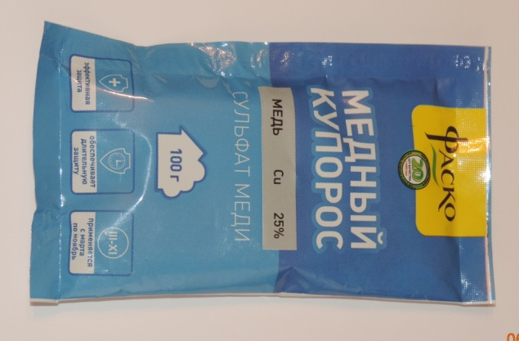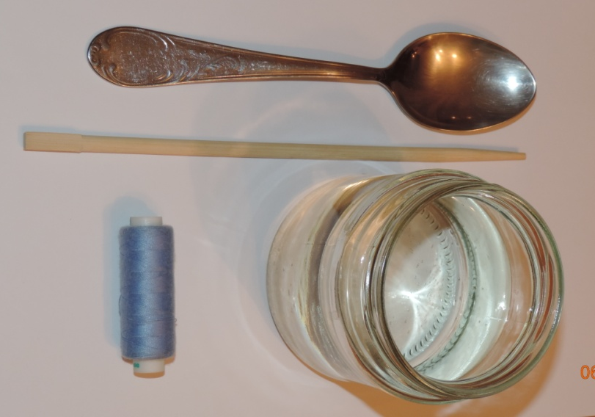

Порядок действий при выращивании кристалла медного купороса
- На начальном этапе готовим перенасыщенный раствор. Наливаем в банку примерно 300 мл горячей воды. Начинаем добавлять медный купорос. Насыпаем столовую ложку медного купороса и размешиваем. Купорос очень быстро растворится. Добавляем еще ложку, снова размешиваем. Делаем так до тех пор, пока купорос не начнет оседать на дне. Раствор получился перенасыщенным. | 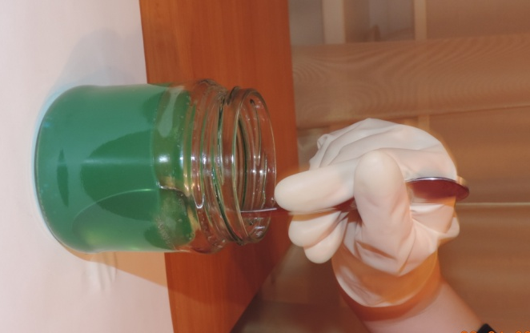
- Готовим «затравку». Затравкой может быть крупный кристалл медного купороса, бусина, пуговица или просто обычная нитка. Я буду использовать обычную нитку.
- Помещаем нитку внутрь банки с полученным раствором. При этом нитка не должна касаться стенок сосуда или его дна. Поэтому привязываем нитку к палочке по середине и кладем ее поперек горлышка банки. | 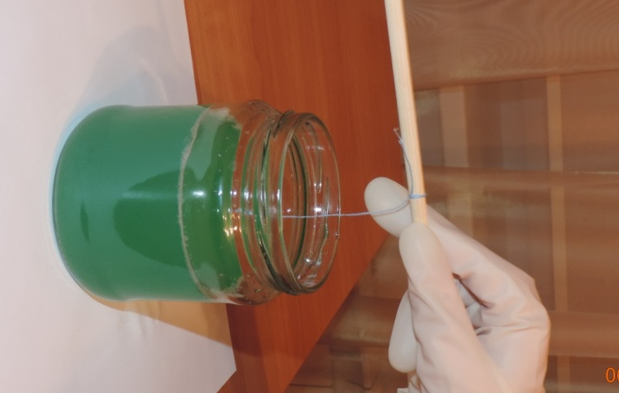
- Оставляем конструкцию в покое в прохладном месте и ждем, пока начнут образовываться кристаллы. Как только нитка обрастет кристаллами медного купороса, заменим перенасыщенный раствор новым.
- Многократно меняя перенасыщенный раствор и размер банки можно вырастить кристалл довольно-таки большого размера.
- Получаем кристалл медного купороса | 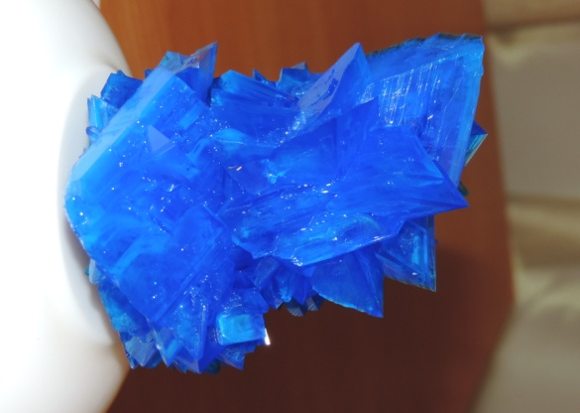
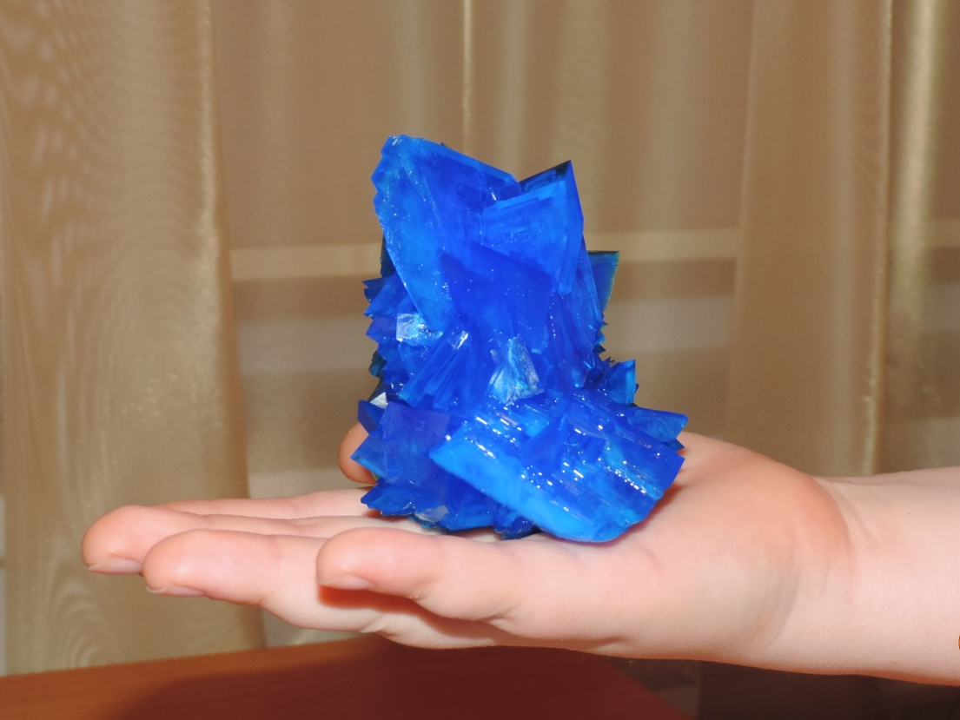

Заключение
Кристаллы имеют чёткую, повторяющуюся структуру, бывают твердыми и жидкими. Они встречаются в природе и могут быть выращены человеком. Красивые кристаллы образуются тогда, когда кристаллизация атомов и молекул вещества в узоры правильной формы происходит очень медленно. Кристалл растёт потому, что вода из насыщенного раствора постепенно испаряется, а кристаллическое вещество переходит из жидкого состояния в твёрдое, так как «кирпичики» (атомы и молекулы) притягиваются друг к другу и самостоятельно занимают место в повторяющейся структуре.
Кристаллы очень полезны для человека. В некоторых случаях без них не обойтись. Например, если нужно разрезать камень, не обойтись без алмаза, а если нужно сделать часы, то не обойтись без рубина. Микропроцессоры в компьютерах сделаны из кремния, а без жидкокристаллических дисплеев мы не можем уже себе представить никакой электронный прибор. Действительно, найти нужный кристалл в природе очень сложно, гораздо проще и дешевле вырастить его искусственно. Это делается в специальном промышленном производстве. Но можно вырастить кристалл и в домашних условиях.
У меня получилось вырастить в домашних условиях кристалл медного купороса за десять дней. Мне понравилось выращивать кристалл — это очень увлекательное занятие.

Список информационных источников
- Кристаллы // Википедия - Электронный ресурс:
http://ru.wikipedia.org/wiki/%CA%F0%E8%F1%F2%E0%EB%EB%FB
- Кристаллы // "Рисуя Минералы..." - Электронный ресурс:
http://mindraw.web.ru/cristall1.htm
- История кристалла // Кристаллы - Электронный ресурс:
http://kristal.21428s12.edusite.ru/p2aa1.html
- Физика твёрдого тела // Википедия - Электронный ресурс:
http://ru.wikipedia.org/wiki/%D0%A4%D0%B8%D0%B7%D0%B8%D0%BA%D0%B0_%D1%82%D0%B2%D1%91%D1%80%D0%B4%D0%BE%D0%B3%D0%BE_%D1%82%D0%B5%D0%BB%D0%B0
- Жидкие кристаллы // Википедия - Электронный ресурс:
http://ru.wikipedia.org/wiki/%C6%E8%E4%EA%E8%E5_%EA%F0%E8%F1%F2%E0%EB%EB%FB
- Жидкие кристаллы, история открытия жидких кристаллов, структура, типы и их применение - Электронный ресурс:
http://articles.excelion.ru/science/fizika/52788977.html
- Применение кристаллов // Кристаллы - Электронный ресурс:
http://kristal.21428s12.edusite.ru/p8aa1.html
- Выращивание кристаллов в домашних условиях. Как вырастить кристалл // Занимательная химия - Электронный ресурс:
http://www.kristallikov.net/page6.html

